Exercice sur l’article « La déclaration simplifiée »
Voici dix dessins. A chaque dessin correspond un article de la Déclaration des droits de l’homme (droits humains). Retrouvez-le et recopiez-le en dessous du dessin.
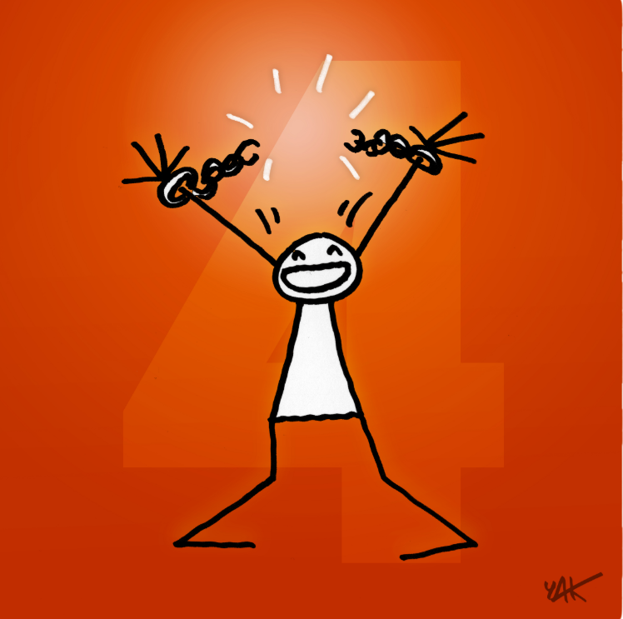  ……………………………………………………………………  ………………………………………………………………….. | 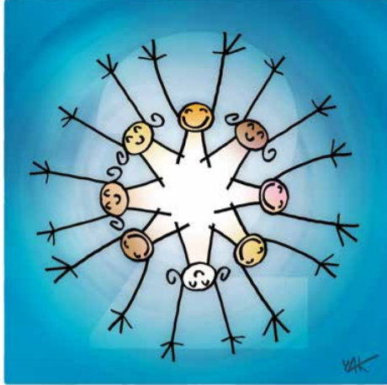  ……………………………………………………………………  …………………………………………………………………..
……………………………………………………………………  ………………………………………………………………….. | 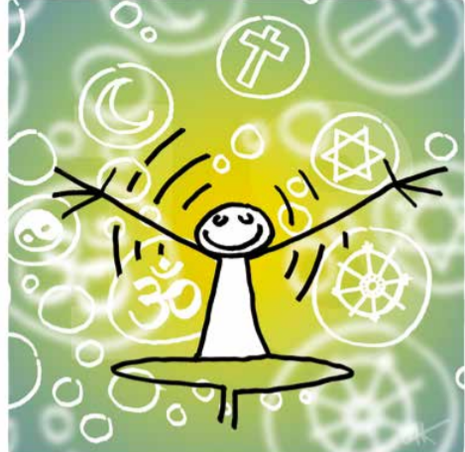  ……………………………………………………………………  …………………………………………………………………..
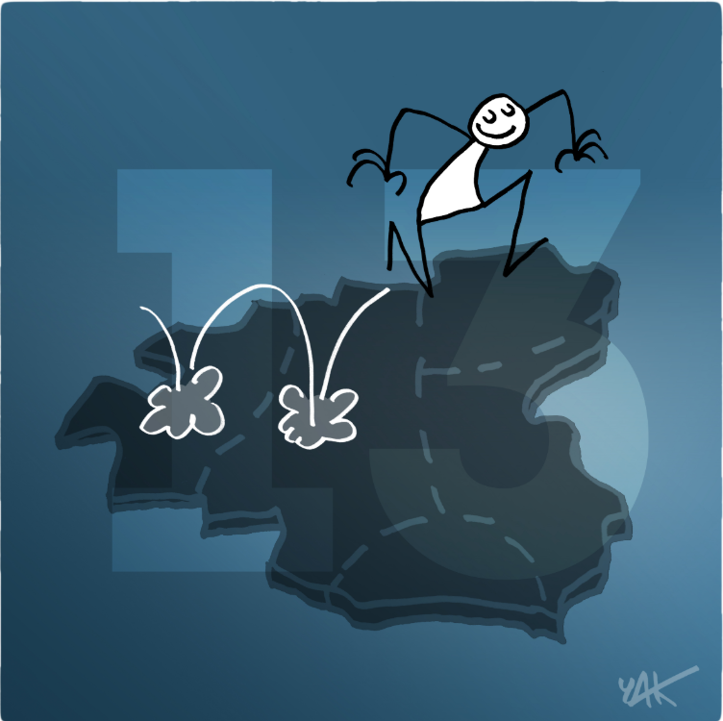  ……………………………………………………………………  …………………………………………………………………..  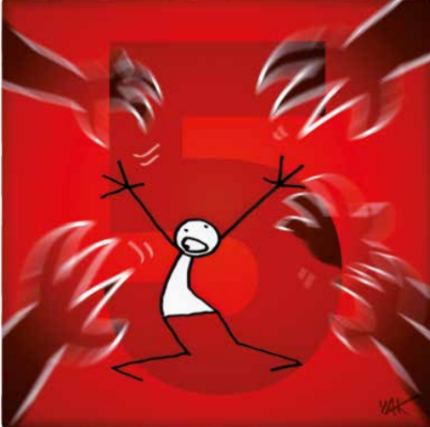  ……………………………………………………………………  ………………………………………………………………….. | ……………………………………………………………………  …………………………………………………………………..  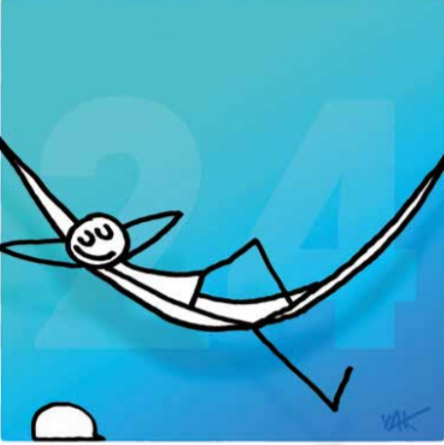  ……………………………………………………………………  …………………………………………………………………..
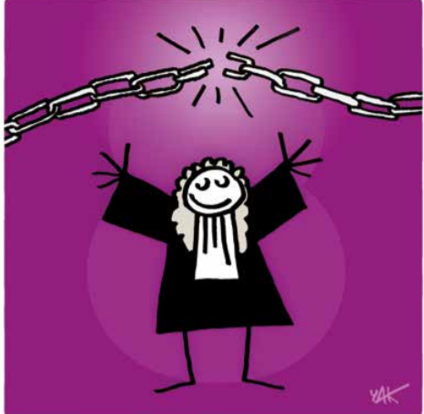  ……………………………………………………………………  ………………………………………………………………….. | ……………………………………………………………………  …………………………………………………………………..

Les 10 articles simplifiés
- Personne n’a le droit de vous faire du mal ni de vous torturer.
- Personne n’a le droit de vous mettre en prison sans raison valable ni de vous expulser de votre pays.
- Personne n’a le droit de vous traiter comme un esclave, et vous n’avez pas le droit de réduire quelqu’un en esclavage.
- Tous les êtres humains sont égaux malgré leurs différences, par exemple, leur couleur de peau, leur sexe, leur religion, leur langue.
- Tout le monde a droit au repos et aux loisirs.
- Tout le monde a le droit d’aller à l’école.
- Tout le monde a le droit de demander une aide juridique quand ses droits ne sont pas respectés.
- Tout le monde a le droit de dire ce qu’il pense et de donner et recevoir des informations.
- Tout le monde a le droit de pratiquer sa religion et d’en suivre toutes les règles, ainsi que de changer de religion s’il le souhaite.
- Tout le monde a le droit de voyager comme il le souhaite.

